Практичне завдання №2

Помилки:

1. Неправельно написано слова **File**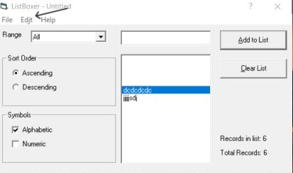
2. Непрацють кнопки і поєднання клавіш: cut, copy, paste

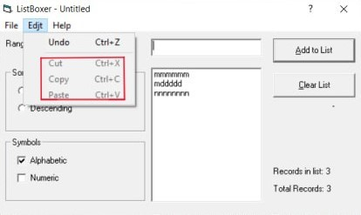

1. Неможна писати числа в рядку
2. Можна писати лише українською мовою
3. У списку створюються пусті комірки

